1° RECUPERATORIO DE ALGORITMICA Y ESTRUCTURA DE DATOS II - 2017

1) La Universidad dicta distintos cursos a alumnos, docentes y personas externas a la universidad. Un mismo asistente puede tomar más de un curso y del mismo se registra su calificación final. Para los alumnos se registra la cantidad de materias aprobadas y para los docentes la cantidad de materias que dicta y su dedicación (S = Simple, M = Semiexclusiva, E = Exclusiva). Para las personas externas el nombre de la empresa u organización donde trabaja y su profesión.

Diagrama de Clases

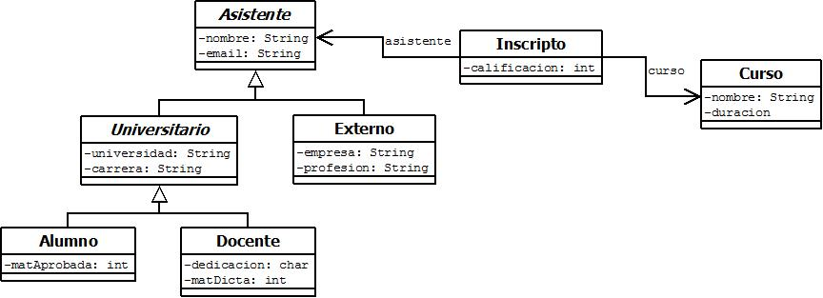

Crear todas las clases con sus atributos y constructores.

2) Realizar un programa de prueba que crea instancias de distintos tipos de Asistente y Curso. Crear un array de Inscripto y recorrer el mismo mostrando para un determinado asistente todos los cursos que ha tomado y para un curso todos los asistentes que tuvo.

3) Dada una lista enlazada doble, agregar los siguientes métodos:

/* Busca todas las ocurrencias del elemento e dentro de la lista */
/* Retorna la cantidad de veces encontrado */
public int numSearch(E e)

/* Elimina todos los elementos e de la lista */
/* Retorna el numero de elementos eliminados */
public int removeAllElement(E e)

4) Realizar un programa de prueba utilizando los métodos implementados en 3)

TEORIA (Entregar en una hoja aparte)
- Defina que es la firma de un método. De ejemplos en Java de sobrecarga de métodos.
- ¿Qué significa sobre-escritura de método en una jerarquía de herencia y qué posibilita esta característica? De ejemplo en Java de las alternativas expuestas.
- Explique qué ocurre con una excepción producida en una clase inferior de una jerarquía de herencia. ¿Qué posibilidades ofrece Java para su tratamiento? Ejemplifique brevemente algún caso.
Nota: los ejemplos no deben ser los dados en clase.

